Муниципальное бюджетное дошкольное образовательное учреждение

детский сад №7 «Жемчужинка»

**Конспект открытой музыкально-игровой**

**фольклорной организованной образовательной деятельности**

**для детей старшей группы**

**«В гостях у Аксиньи!»**

**в рамках музейной педагогики.**

Музыкальный руководитель:

Абдуллаева Марина Владимировна

Ст. Егорлыкская,

2024г.

**Цель:**

- формировать музыкальные способности дошкольников средствами русского музыкального фольклора.

**Обучающие задачи:**

- продолжать учить двигаться в соответствии с характером музыки прямым галопом, простым хороводным шагом;

- способствовать узнаванию знакомых произведений;

- формировать способность детей вживаться в игровую ситуацию, воссоздавать нужные образы;

- формировать вокально-певческие навыки, а-капелльное пение, умение интонировать ч.4, выразительно исполнять звукоподражания;

- учить различать темп в музыке, передавать его в игре на ложках.

**Развивающие задачи:**

-продолжать развивать чувство ритма, метра, эмоциональную отзывчивость,

музыкальную память, внимание, звуковысотный слух; закреплять умение передавать ритмические особенности через игру на музыкальных инструментах, отмечать окончание музыкальных фраз;

- развивать творческое воображение, импровизировать под плясовую музыку, в соответствии с приобретёнными навыками;

- развивать интерес к предметам деревенского быта.

**Воспитательные задачи:**

-продолжать воспитывать духовные и нравственно-патриотические чувства дошкольников через музыкальный и устный фольклор;

-приобщать к русской народной музыке, произведениям современных композиторов, написанных в народном стиле;

- воспитывать культуру общения, коммуникативные качества.

**Активизация словаря:**

- подговорка: Без рук, без ног, скок-скок-поскок.

Веретёнце потрудись, пряжа шёлкова прядись!

- прялка, спицы, кудель, веретено, кумач, наковольня.

**Материал и оборудование:**

***Демонстрационный:***

- казачий костюм для музыкального руководителя;

- музейные экспонаты (музея ДОУ «История Донцов»);

- музыкальный центр, ИКТ - мультимедийное устройство (презентация к занятию)

***Раздаточный:***

палочка-лошадка, плёточка; ложки (по количеству мальчиков), платочек; петушки-куклы на руку (для театрализованной пляски).

**Предварительная работа:**

- чтение пословиц и поговорок, разучивание потешек, подговорок;

- разучивание плясок с петушками и «Прялица»;

- пение с движением «Потягушеньки» муз. А.Лазарева;

- беседы о добре, рассматривание тематических иллюстраций: пряха, кузнецы.  
**Приемы руководства деятельностью детей:**1. Приемы постановки целей и мотивации деятельности: приобщение детей к русской народной музыке через пение, движения, игры, знакомство с бытом русской деревни.  
2. Приемы активизации деятельности детей в процессе ООД: создание развивающей среды, использование художественного слова.   
3. Приемы организации практической деятельности детей: разучивание музыкального репертуара.   
4. Приемы поддержания интереса у детей: чередование видов музыкальной деятельности.

5. Приемы оценки и самооценки: поощрение, совместное (педагогом и детьми) определение качества исполнительской деятельности детей, взаимопомощь детей.   
**Создание среды для организации и проведения ООД:**

аудиозаписи народных произведений и произведений современных композиторов, написанных в народном стиле, музыкальный центр, детские музыкальные инструменты (ложки, гармошка), народные костюмы участников ООД, декоративное оформление музыкального зала, подготовка проектора и интерактивной доски.  
**Виды детской деятельности в ООД:**- музыкально-художественная (пение, движение, музицирование на русских музыкальных инструментах в ансамбле с музыкальным руководителем);   
- игровая;   
- коммуникативная.

**Планируемые результаты:**

развитие у детей интереса к музыкальной культуре русского народа, проявление эмоциональной отзывчивости на музыку различного характера и содержания, воспитание нравственных качеств, развитие навыков выразительного исполнительства, чувства ритма во всех видах музыкальной деятельности, расширение и активизация словарного запаса.

**План ООД:**

**1. Вводная часть:**приветствие, вход детей в музыкальный зал.   
**2. Основная часть:**закрепление изученного материала:

постановка голоса – «Назови своё имя».  
Пение:

распевка: интонирование ч.4 - «Иго-го»;

пение с движением: «Потягушеньки» муз. А.Лазарева.

Слушание:

«Цыплята» музыка А.Филиппенко (хоровое пение);

Музыкально-ритмические движения:

прямой галоп со сменой ног «Лошадка» музыка С.Потоловского;

инсценировка песни «Кто у нас хороший» р.н.п.;

пляска и музицирование: «Прялица» р.н.п. (метроритм: отмечать окончание музыкальной фразы), игра на ложках– (приёмы игры).  
**3. Заключительная часть:**

Подведение итогов ООД, выход из зала.

Длительность ООД – 25 минут.

**Ход занятия.**

**Звучит фонограмма песни «Горница» музыка Л. Деревягина.**

Дети с воспитателем входят в музей, взявшись за руки, проходят по периметру. Их встречает музыкальный руководитель в казачьем костюме.

**М.Р.:** Здрово дневали, гости дорогие!

Здравствуйте, ребятки, розовые пятки.

Звонкие соловушки, умные головушки!

*(Подходит к каждому, берет за руку и поет на мотив р. н. песни «Я на горку шла»):*

Дай ладошечку, моя крошечка,

Я поглажу тебя по ладошечке.

Милости прошу, заходите. Как казаки живут, поглядите!

Посмотрите, ребята, как я обрядилась, вас дожидалась, да и вы красиво нарядились,  
Вкруг себя оборотились.  
Вышли дружно петь, играть  
Себя людям показать!

Встаньте, детушки по солнышку, да скажите мне, как звать вас?

***(Дети встают в круг, берут колокольчик, передают его и называют своё имя).***

Ой, да здесь Тимоши, Темки, Юли, Насти, Саши. Старшие ребятки наши!

Гляжу, вот только не все детушки весёлые, не улыбаются. Давайте споём и сделаем потягушки.

**Исполняется песня с движениями «Потягушеньки» музыка А. Лазарева:**

Потягушеньки моей душеньке,

Тянем ноженьки, тянем рученьки.

Сон скорей уйди, сила приходи,

Улыбнись глазок хоть один разок!

**М.Р.:** А теперь садитесь рядком, да поговорим ладком (***дети садятся).***

Хочу пригласить вас сегодня в свой курень.

**Слайд 2.**

Хозяйки-то у нас хорошие, опрятные, да ладные. **Слайд 3.**

В дому всё прибирают…

Гостей поджидают.

А рукодельницы какие! Кружева плетут, вышивают, половики ткут. **Слайд 4**

**М.Р.:** А недалече в другой станице славный паренёк живёт, его Ванечкой зовут.

Поглядите, ему птичка песню напевает,

В гости к Аксинье зазывает. **Слайд 5**

На чём же Ванечке в гости отправиться?

**Дети:** На лошадке! **Слайд 6**

**М.Р.:** Ребятки, послушайте, как лошадка зовёт Ваню покататься,

**(пою ч4): Иго-го!**

Проводится разминка для голоса, дети подражают «голосу» лошадки: «И-го-го!»

**Разминка для голоса «И-го-го!»**

**М.Р.:***(с лошадкой в руках).* Вот лошадка закричала...

**Д е т и** *(вместе с воспитателем).*

И-го-го!

**М.Р.:** На полянке закричала...

**Д е т и .** И-го-го!

**М.Р.:** Кто меня сейчас услышит?

**Д е т и** . И-го-го!

**М.Р.:** Кто верхом на мне поедет?

**Д е т и .** И-го-го!

**М.Р.:** Услыхал меня Ванюша...

**Д е т и .** И-го-го!

**М.р.:** И помчался на лошадке далеко!

**Д е т и .** И-го-го!

**М.Р.:** Покажите, ребятушки, как лошадка скачет.

**Воспитатель:**

Едем - едем на лошадке,  
Но, но, но!  
Рады-рады все ребятки,  
Но, но, но!  
Рады-рады прокатиться,  
Но, но, но!  
Звонко цокают копытца:  
Но, но, но!

***(Дети выполняют прямой галоп по кругу).***

**М.Р.:** Кто у нас хороший?

**Воспитатель выводит мальчика за руку:**

Вот всадник хороший, Ванечка пригожий!

***(Даёт мальчику лошадку, плёточку)***

**Ванюша:**

Я люблю свою лошадку,

Причешу ей шерстку гладко,

Гребешком приглажу хвостик

И верхом поеду в гости.

**Исполняется хороводная игра-песня «Кто у нас хороший?» русская народная песня.**

**М.Р.:** Аксиньюшка встречает, гостей привечает.

***Девочка кланяется Ване, он отвечает поклоном.***

**М.Р.:** Расскажи, Аксиньюшка, нашим красным девицам, да добрым казакам, кто в хозяйстве твоём водится?

**Аксинья:** Свмнка есть, уточка есть, курочки с цыплятками, да петушки.

**М.р.:** Тогда, сядем-посидим, послушаем, да угадаем, кто песенку поёт?

**Звучит фонограмма песни** **«Курочка и цыплята» музыка А. Филиппенко.**

***(дети отвечают)* - Слайд 7**

**М.Р.:** Скажите, ребятки, а как курочка поёт?

***(Поёт ласково, но строго).***

Спойте, как курочка беспокоится о своих цыплятках и учит их искать зёрнышки.

**Дети поют:** Ко-ко-ко-ко, Ко-ко-ко! Не ходите далеко.

Лапками гребите, зёрнышки ищите.

**М.Р.:** Где же наши петушки, озорные гребешки?

**Исполняется театрализованная «Пляска петушков».**

*Дети «кормят» петушков, кур с цыплятами, свинку.*

**М.Р.:** Вот и хозяйство накормили…А знаете ли вы, ребятки. Что издавна любимой едой донских казаков считалась пшенная каша. (Показ). Дома ее ели круто сваренную, в поле – жидкую, с молоком, изюмом, салом картофелем. Варили также и ячменную, тыквенную и кукурузную.

**Проводится пшенный массаж для рук.**

**М.Р.:**  Аксинья пироги печет,

Да кудель прядёт.

Давайте, ребятки, поможем Аксинье пряжу прясть. Что для этого нам нужно?

**Дети:** Прялка, кудель, веретенце.

**М.Р.:** Без рук, без ног, скок-скок-поскок.

Веретёнце потрудись, пряжа шёлкова прядись! ***(Дети повторяют).***

В работе нам будет песня помогать.

Будем ниточку сучить, а в конце на веретёнце крутить.

**Исполняется пляска «Прялица» р.н.п..**

***Девочки прядут, а мальчики подыгрывают на деревянных ложках, затем вместе танцуют и мальчики дарят девчатам ложки.***

**М.Р.:**  Славно, детушки, потрудились! Пришло время игры для веселой детворы!

**Проводятся казачьи игры: «Ловишка» с ленточками; «Ложки».**

**М.Р.:** Каши поели, поиграли, пошумели,

А теперь пора идти деткам со двора.

**Рефлексия с платочком.**

**М.Р.:** Тут занятию конец, а кто пришёл в курень – молодец!

Приходите ещё в гости к нам, будем рады мы гостям!   
Доброго всем здоровьица! ***(поклон)***

***Под фонограмму песни «Горница», дети, взявшись за руки, «змейкой» выходят из музея.***

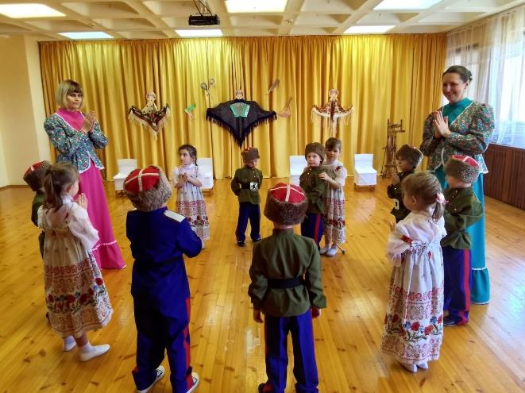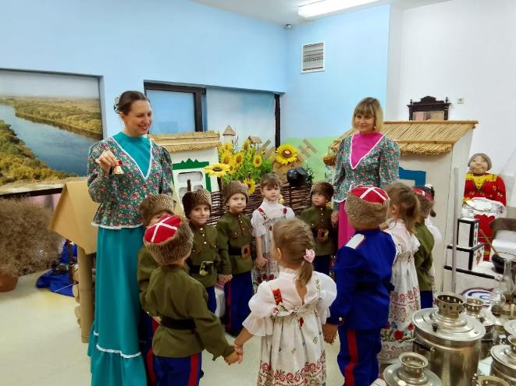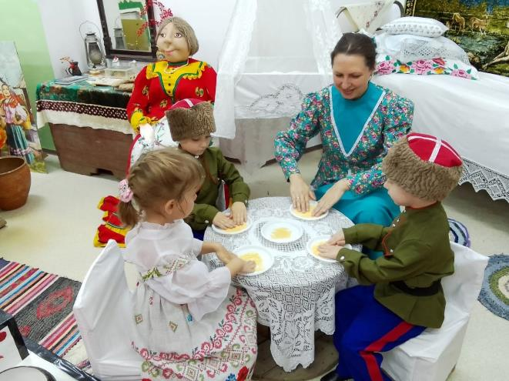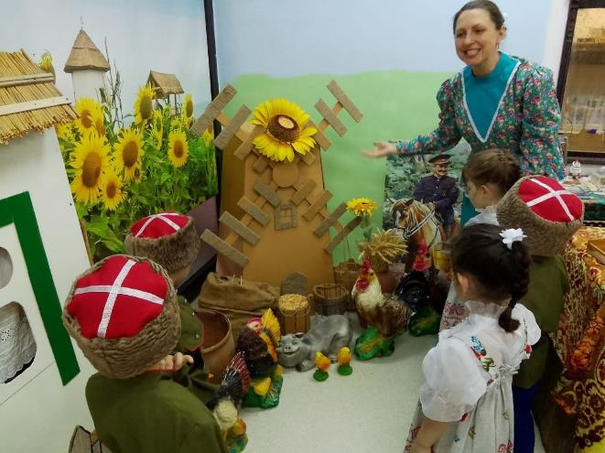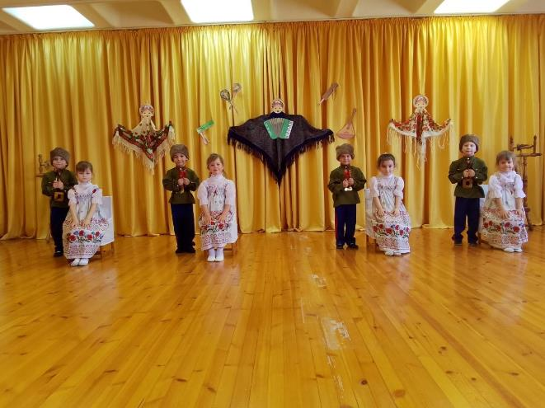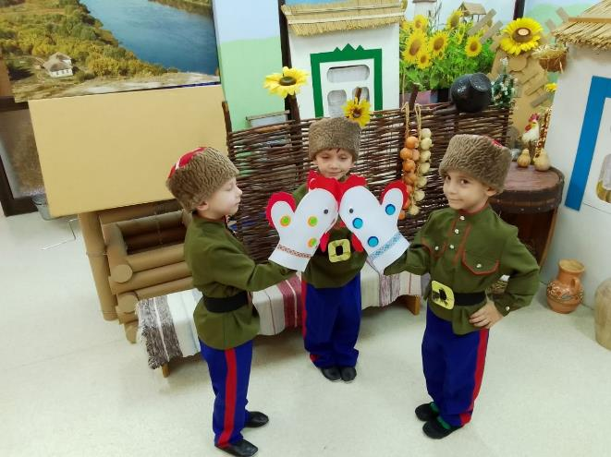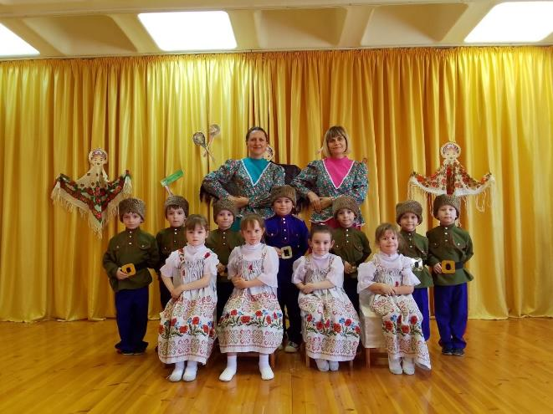

**Список литературы:**

1.«Игры – забавы» автор-составитель Э.М.Гамидова. – Волгоград: «Учитель», 2012.  
2. «Здравствуй!» - М.Л.Лазарев, 2-е издание.- М.: Мнемозина, 2005.

3. «Истоки русской народной культуры в детском саду», автор-составитель И.Г.Гаврилова. – СПб: Детство-Пресс, 2010.

4. «Музыкальный сундучок» - Н.Щербакова. – М.: Обруч, 2012.

5. «У нашего двора нет веселья конца!» - автор-составитель Д.А. Рытов. – СПб.: Изд-во «Музыкальная палитра», 2006.

6. «Народные праздники в детском саду» (методическое пособие для педагогов и музыкальных руководителей), составители М.Б. Зацепина, Т.В. Антонова.-Москва: Мозаика-Синтез, 2006 г.   
7. Музыка в детском саду – Н.Ветлугина

8. «А у нас – перепляс!» автор В, М. Пашнина – Ярославль, академия развития, 2005.